// khai báo class

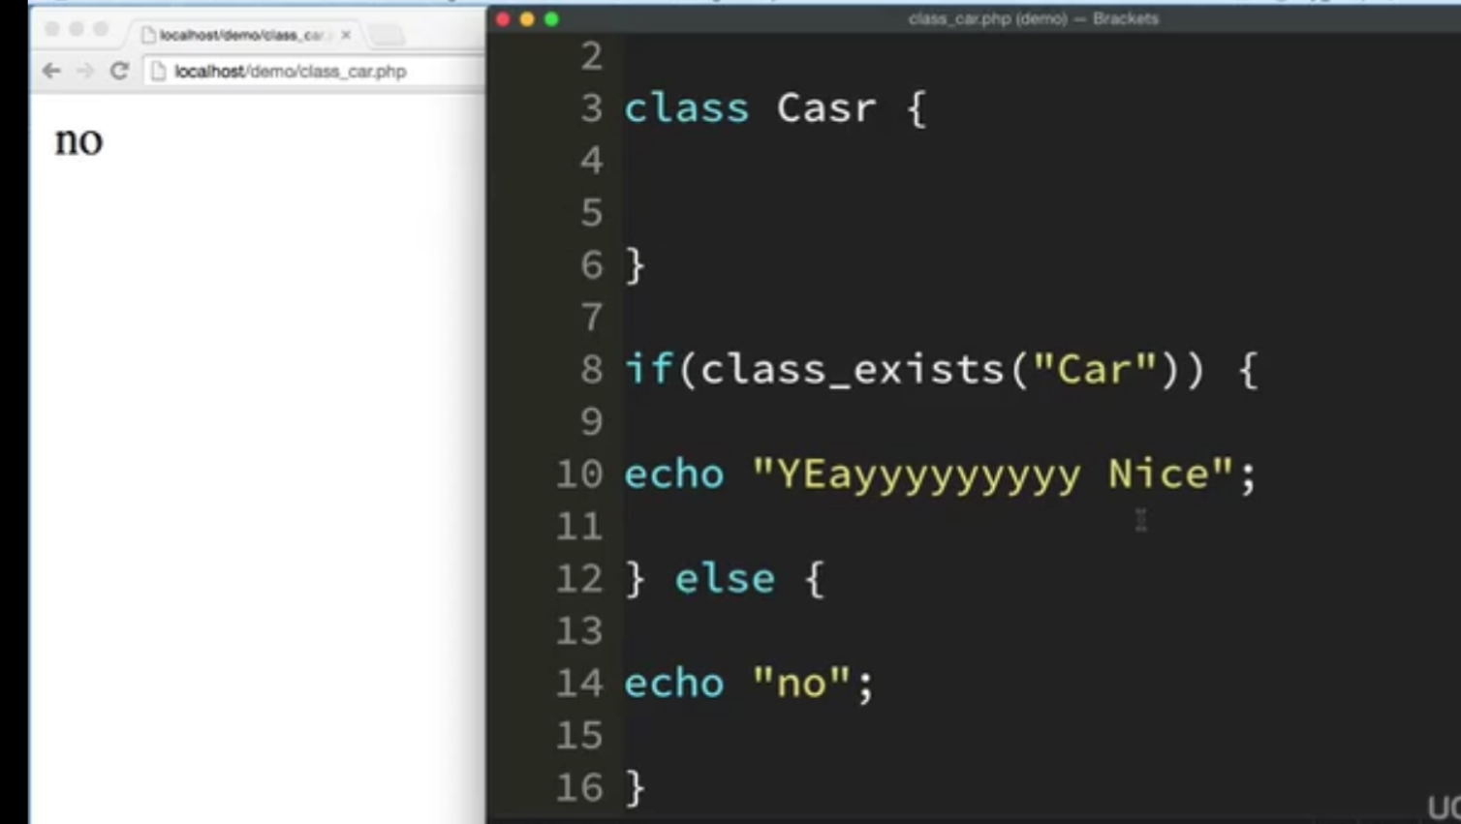

// create method

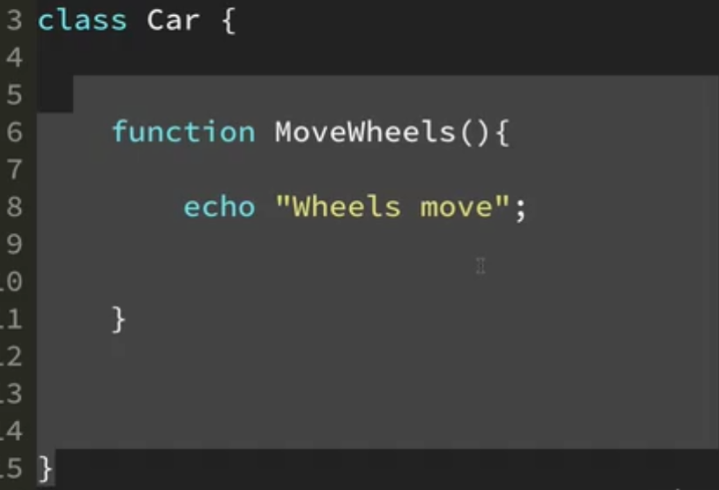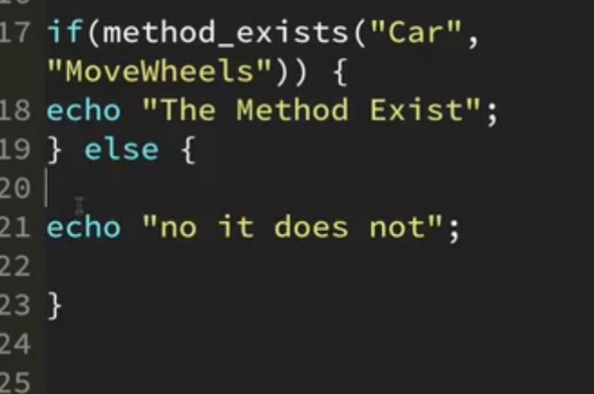

// create object and using method

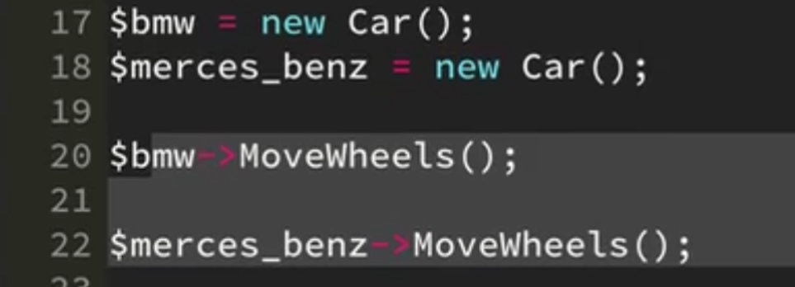

//adding properties

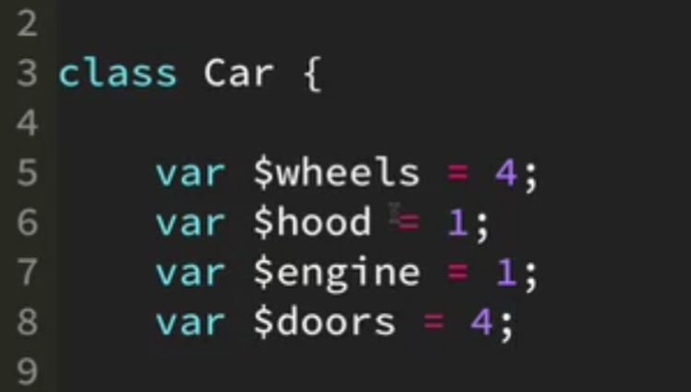

Using:

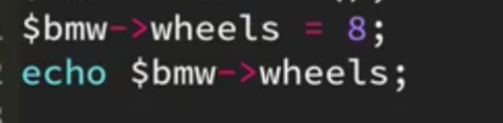nhớ là sau toán tử -> không có $

... -> giống như . bên js vại

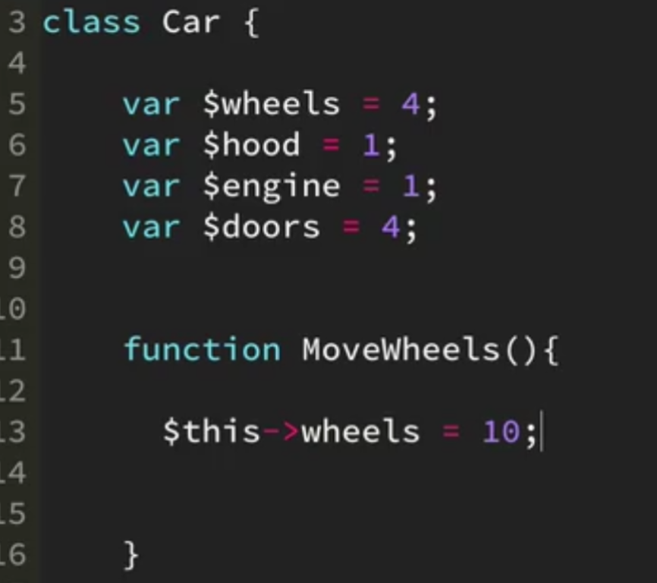

Sử dụng this

gán xong cái echo cái biến ( $truck là một object)

// kế thừa

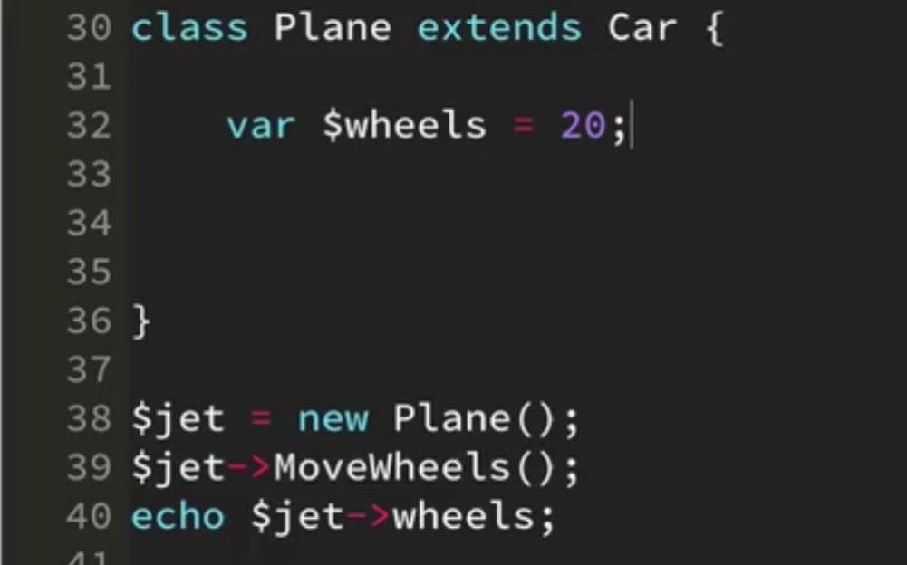

Khai báo y chang js, chỉ khác là nó kế thừa cả properties cả method -> khỏi super

Có thể ghi đè properties trên class con

// contructor : hoàn toàn khác js

Khai báo bằng function với tên bắt đầu = __

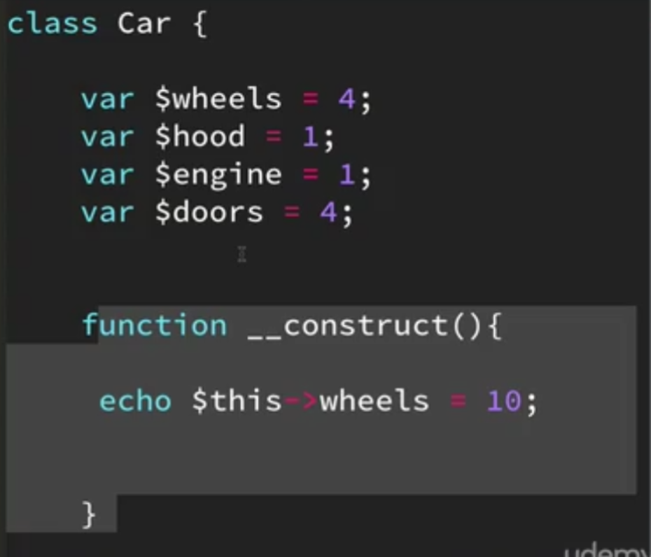

Mỗi khi khởi tạo một object bằng class này thì hàm contruct này đồng thời được thực hiện

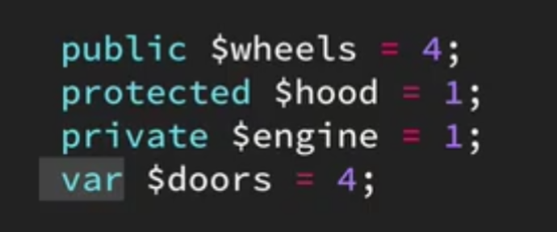

Public: giống var có thể sử dụng trong toàn chương trình

Protected: chỉ sử dụng trong class đó và subclass của nó

Privated: chỉ sử dụng trong class đó

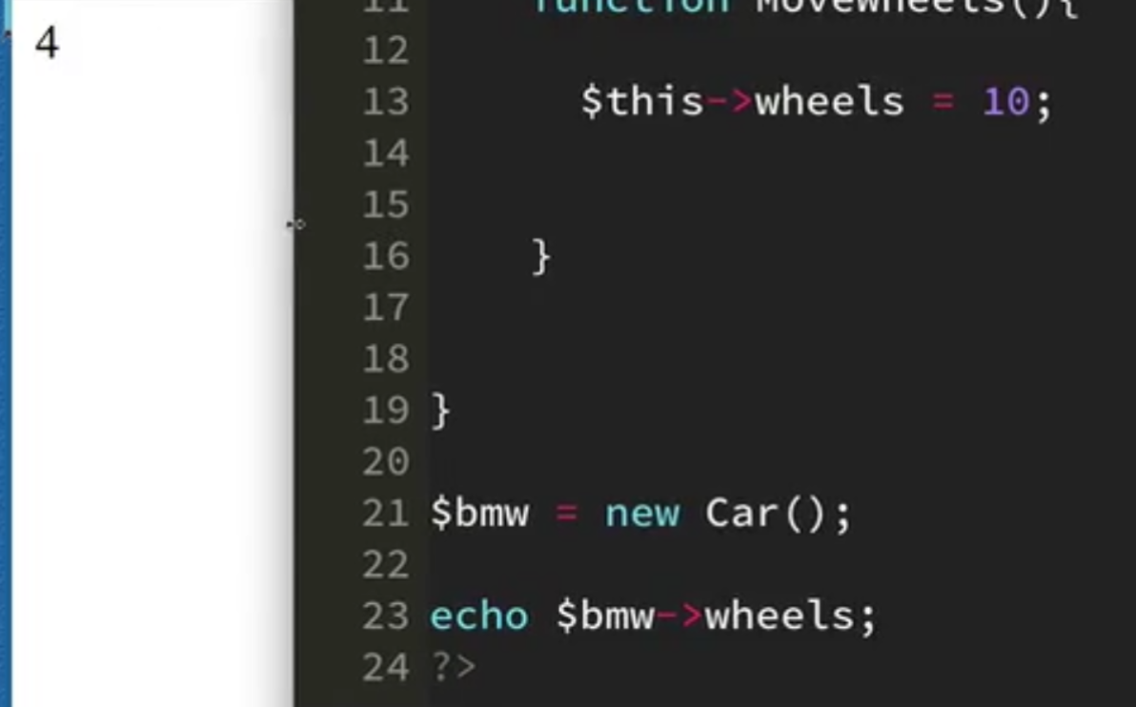dùng wheels

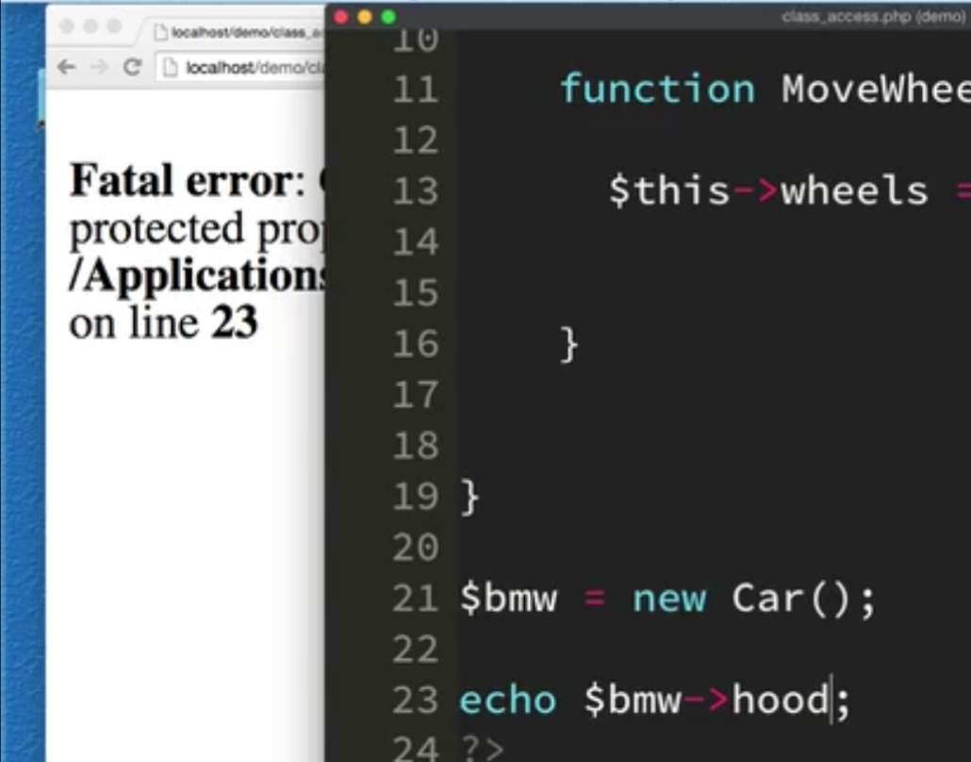không dùng đk hood, protected chỉ dùng được trong class đó và subclass của nó ( trong khai báo)

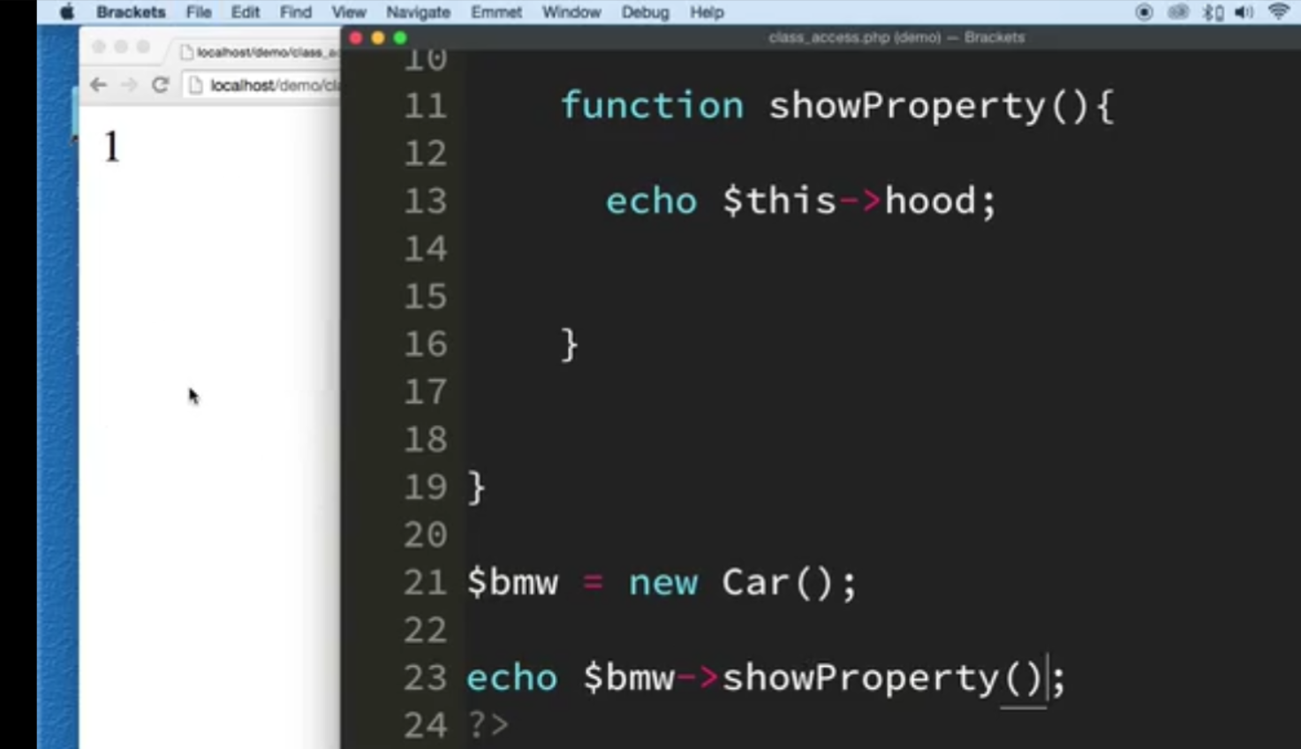 biến hood là protected được dùng trong hàm, hàm này nằm trong class đó

// static : khi có từ khóa static trước một property hay 1 method thì nó chỉ dùng được với class đó ( not instances)

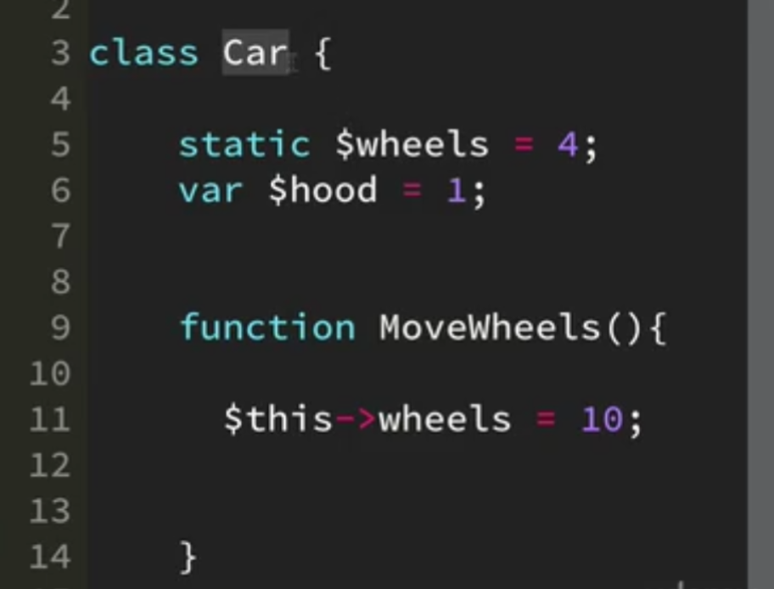

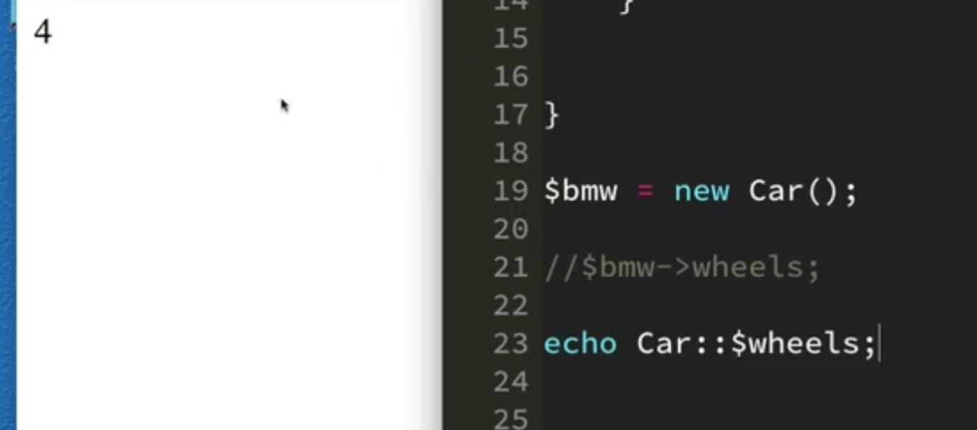 dùng :: thay cho ->

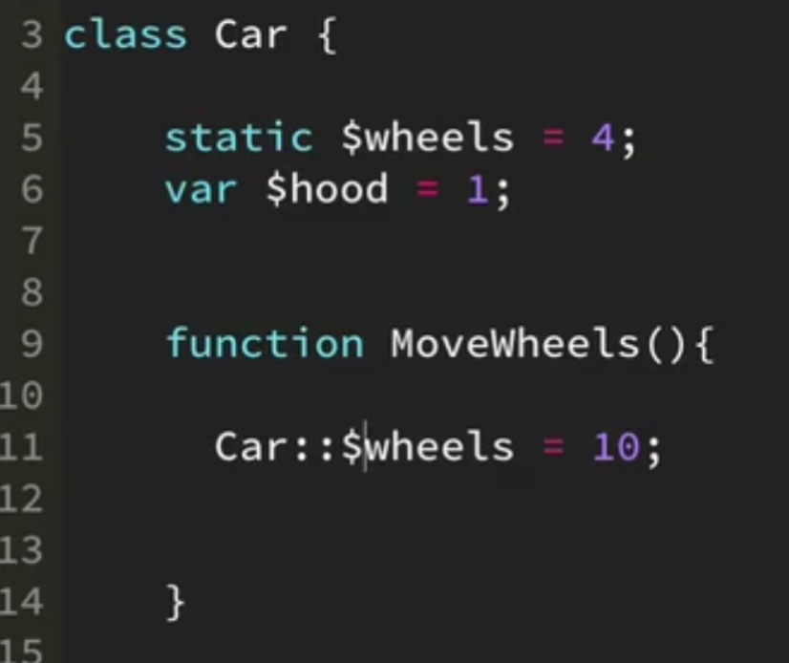 hàm này chứa static nên phải gọi nó theo static , không dùng $this được

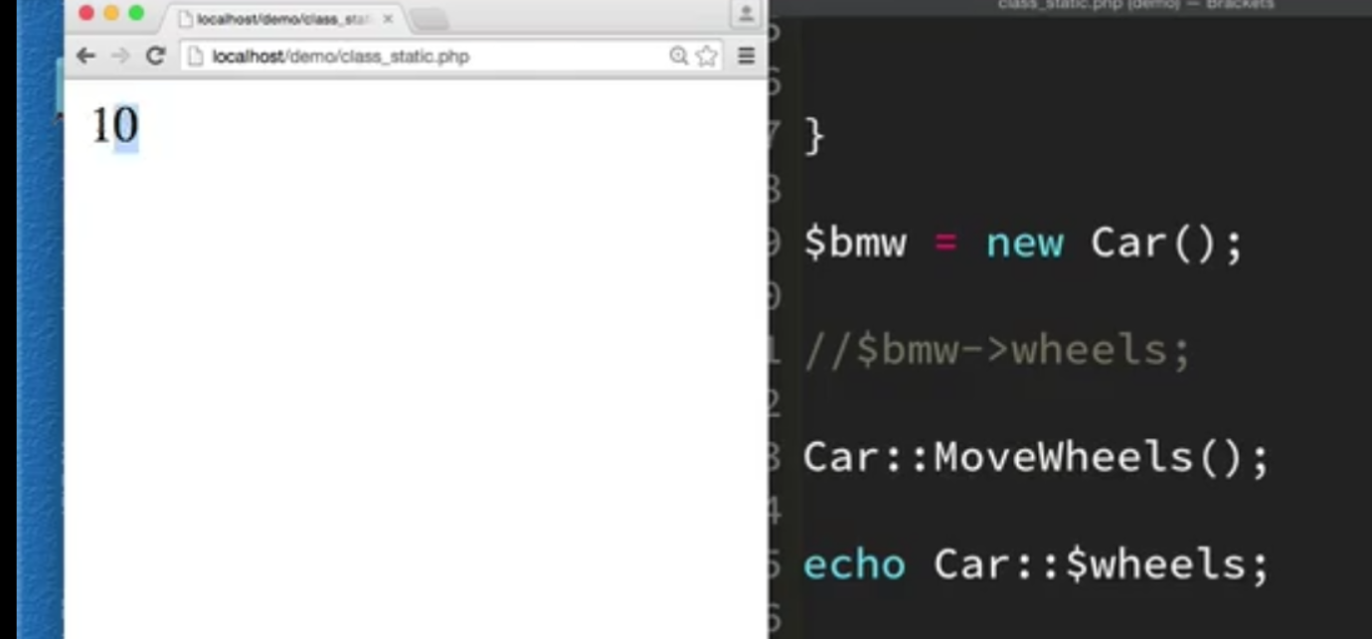khi gọi hàm cũng vậy vì hàm này không còn dùng cho instences mà dùng cho chính class đó